中国雷琼世界地质公园（广东/海南）
2018年度工作总结

1. 公园属地
地质公园名称、所在国家、区域网络：
雷琼联合国教科文组织世界地质公园/中国/亚太世界地质公园网络
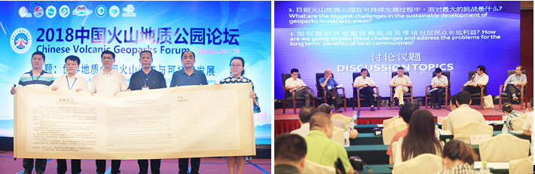
入选年份/上一次再评估年份：2006 年/2016 年
年度代表性重要活动— —2018中国火山地质公园论坛
2. 地质公园数据
员工数量： 763名员工，含2名地学专业人员
游客人数：地质公园游客总人数450 万人次
地质公园活动数量：18次
2018中国火山地质公园论坛；2018雷琼世界地质公园玛珥湖帐篷节；“5·12防灾减灾日”科普宣传活动；举办2018徐闻菠萝文化旅游节；世界地球日“最美地球印记”中国地质公园摄影大赛；第49个“世界地球日”主题宣传科普活动；“全国科普日”系列活动；举办第29个国际减灾日宣传系列活动；科普春秋游、夏令营活动；火山石斛、火山咖啡旅游产品推介会等；
开展地质公园教育计划的学校班级数：25 个
新闻消息发布数量：60 篇
3. 公园活动
2018年主要成就：
1）成功举办第二届中国火山地质公园论坛，促进了中国火山类地质公园间交流。
2）完成《雷琼世界地质公园海口园区管理办法》省内外调研报告；
3）建设雷琼世界地质公园海口园区智慧景区项目和监控系统旅游标识升级改造项目，实现实时监测保护地质遗迹资源的同时极大提高景区的管理和服务水平;
4）对湛江园区湖光岩内环路沿途部分地段进行植被恢复；改造了湖光岩景区内多处与景观不协调的建筑；对湛江园区游客中心、厕所、科普长廊等多处景点周边已加强卫生治理，进行了垃圾桶分类和规范配置；对湛江园内商铺的标识牌进行统一管理，在园内禁止张贴和景区风格不一致的告示牌，严禁园内商铺乱摆乱卖。
5）与雷州市博物馆签订了《合作展览协议书》，计划在雷州市博物馆设置雷琼世界地质公园地质生态文化展厅，宣传雷琼文化。
对GGN的贡献——参与及网络合作：
赴意大利参加第八届联合国教科文组织世界地质公园国际会议并在会上作报告；参加世界地质公园评估专题讨论会；参加第四届联合国教科文组织世界地质公园国际培训班。
与张家界、光雾山-诺水河、可可托海和葡萄牙亚速尔群岛等4家国内外世界地质公园达成合作关系，缔结“姊妹公园”。
管理和财务状况：
公园管理机构为雷琼世界地质公园管理委员会，湛江、海口分别成立了雷琼世界地质公园湛江园区管理处和海口园区管理处。
财务状况：2018 年公园旅游收入约5821 万元(主要景区)。
地质遗迹保护：
1）完成雷琼世界地质公园海口园区地质遗迹调查与评价以及《地质遗迹保护规划修编（2018-2025）》工作，为保护地质遗迹资源提供有效依据。
2）实时监测地质遗迹，加强地质遗迹点的巡查保护工作。
可持续旅游（地学旅游）：组织开展多次学生春秋地学旅游活动、地学夏令营、以及户外拓展活动。
地质遗迹保护、可持续发展和减少灾害风险方面的新教育项目：
举行“世界地球日”宣传活动；举办“防震消灾 ”专题讲座、开展“国际减灾日”系列宣传活动以及地质公园业务知识、旅游营销和安全消防等培训学习班，参与人数达5000人次。
战略合作伙伴：
1）与海口五源河学校合作编制地理校本课程。
2）与雷州市博物馆签订了《合作展览协议书》，并完成了展陈内容编写与装修布展设计。
推广营销活动：积极参加国家、省、市旅游部门举办的旅游推介会共 5次，提高公园知名度，开拓旅游市场；利用网站、微信及当地报刊发表旅游资讯60 多篇。
4. 联系人
管理者：何贵，hgy2819197@163.com
地质学家：罗树文，swdlsw @126.com

